RECURSO DE REVISIÓN 1625/2019-1 PLATAFORMA.

COMISIONADO PONENTE:
MAESTRO ALEJANDRO LAFUENTE TORRES

MATERIA:
ACCESO A LA INFORMACIÓN PÚBLICA.

SUJETO OBLIGADO:
AYUNTAMIENTO DE SAN LUIS POTOSÍ.

San Luis Potosí, San Luis Potosí. Acuerdo del Pleno de la Comisión Estatal de Garantía de Acceso a la Información Pública, correspondiente a la sesión del 12 doce de noviembre de 2019 dos mil diecinueve.

VISTOS, para resolver, los autos del recurso de revisión identificado al rubro; y

RESULTANDO:

PRIMERO. Solicitud de acceso a la información pública. El 26 veintiséis de julio de 2019 dos mil diecinueve el AYUNTAMIENTO DE SAN LUIS POTOSÍ recibió una solicitud de información a través de la Plataforma Nacional de Transparencia San Luis Potosí, misma que quedó registrada con número de folio 01046419. (Visible a foja 02 de autos).
SEGUNDO. Respuesta a la solicitud de acceso a la información pública. El AYUNTAMIENTO DE SAN LUIS POTOSÍ dio contestación a la solicitud de información el 12 doce de agosto de 2019 dos mil diecinueve. (Visible de foja 04 a 07 del sumario).
TERCERO. Interposición del recurso. El 21 veintiuno de agosto de 2019 dos mil diecinueve el solicitante de la información interpuso el recurso de revisión en contra de la de respuesta a la solicitud. (Fojas 01 de autos.)
CUARTO. Trámite del recurso de revisión ante esta Comisión Estatal de Garantía de Acceso a la Información Pública. Mediante auto del 23 veintitrés de agosto de 2019 dos mi diecinueve la presidencia de esta Comisión de Transparencia tuvo por recibido el recurso de revisión, que por razón de turno, tocó conocer a la ponencia del Maestro Alejandro Lafuente Torres para que procediera, previo su análisis, a su admisión o desechamiento según fuera el caso.

QUINTO. Auto de admisión. Por proveído del 30 treinta de agosto de 2019 dos mil diecinueve el Comisionado Ponente:
• Admitió en tiempo y forma el medio de impugnación en atención a las hipótesis establecidas en las fracciones I y XII del artículo 167 de la Ley de la materia.
• El ponente registró en el Libro de Gobierno el presente expediente como recurso de revisión RR-1625/2019-1 PLATAFORMA.
• Tuvo como ente obligado al AYUNTAMIENTO DE SAN LUIS POTOSÍ, por conducto de su TITULAR y del TITULAR DE LA UNIDAD DE TRANSPARENCIA.
• Se puso a disposición de las partes el expediente para que en un plazo máximo de 7 siete días manifestaran lo que a su derecho conviniera –ofrecer pruebas, alegar y para que rindiera un informe acerca de la información solicitada en cuanto a:
- Su contenido, calidad y si se cuenta en la modalidad solicitada.
- Si se encuentra en sus archivos.
- Si tiene la obligación de generar, o si la obtuvo; y para el caso que manifieste no contar con la obligación de generarla o poseerla, fundar y motivar las circunstancias que lo acrediten.
- Las características físicas de los documentos en los que conta la información.
- Si se encuentra en bases de datos según lo establecido en el artículo 15 de la Ley de Transparencia.
- Si se actualiza algún supuesto de excepción de derecho de acceso a la información, y para efecto deberán fundar y motivar su dicho y apegarse a lo establecido en el artículo 160 de la Ley de Transparencia.
- En caso de que la información actualice algún supuesto de reserva, deberá agregar informe solicitado la citada información de conformidad con lo establecido en el artículo 172 de la Ley de Transparencia.
- Adjuntar los documentos que acrediten la clasificación de la información o reserva.
• Apercibió a las autoridades de que en caso de ser omisas para manifestar lo que a su derecho conviniera respecto del presente recurso se aplicarían en su contra las medidas de apremio previstas en el artículo 190, fracción I, de la Ley de Transparencia y Acceso a la Información Pública del Estado.
• Ordenó el traslado a las autoridades con la copia simple del recurso de revisión; las requirió para que remitieran copia certificada del nombramiento que los acreditara como tales; para que señalaran personas y domicilio para oír y recibir notificaciones en esta ciudad y se les informó que una vez que fuera decretado el cierre de instrucción no se atendería la información que fuese enviada.
SEXTO. Rendición del informe del sujeto obligado. Mediante el auto del 25 veinticinco de septiembre del 2019 dos mil diecinueve el ponente:
- Tuvo por recibido el informe rendido por la Titular de la Unidad de Transparencia del sujeto obligado.
- Reconoció la personería con la que comparecieron dentro de los autos el Titular de la Unidad de Transparencia.
- Tuvo al recurrente por omiso en ofrecer pruebas y en rendir manifestaciones en vía de alegatos.
- Declaró cerrado el periodo de instrucción y procedió a elaborar el proyecto de resolución respectivo.
CONSIDERANDO
PRIMERO. Competencia. Esta Comisión Estatal de Garantía de Acceso a la Información Pública es competente para conocer del presente asunto, de acuerdo con los artículos 6, párrafo cuarto, apartado A, fracción IV, de la Constitución Política de los Estados Unidos Mexicanos; 17, fracción III, párrafo tercero, de la Constitución Política del Estado Libre y Soberano de San Luis Potosí; 27, primer párrafo, 34, fracciones I y II, 35, fracción I, y 175 de la Ley de Transparencia y Acceso a la Información Pública de este Estado.

SEGUNDO. Procedencia. El presente recurso de revisión es procedente en términos del artículo 166 y 167 de la Ley de Transparencia y Acceso a la Información Pública del Estado ya que la recurrente se inconforma por la respuesta a su solicitud de acceso a la información pública.

TERCERO. Legitimación. El recurrente se encuentra legitimado para interponer el recurso de revisión, ya que fue éste quien presentó la solicitud de acceso a la información pública y es precisamente a quien le pudiera deparar perjuicio la respuesta.

CUARTO. Oportunidad del recurso. La interposición del escrito inicial del recurso de revisión fue oportuna al presentarse dentro del plazo de quince días a que se refiere el artículo 166 de la Ley de Transparencia y Acceso a la Información Pública del Estado, como se expone a continuación:
• El 12 doce de agosto de 2019 dos mil diecinueve, recibió respuesta por parte del sujeto obligado.
• Por lo tanto, el plazo de los quince días hábiles para interponer el recurso de revisión transcurrió del 13 trece de agosto al 02 dos de septiembre de 2019 dos mil diecinueve.
• Sin tomar en cuenta los días 10 diez, 11 once, 17 diecisiete, 18 dieciocho, 24 veinticuatro, 25 veinticinco y 31 treinta y uno de agosto; así como los días 01 uno de septiembre de 2019 dos mil diecinueve por ser inhábiles.
• Consecuentemente si el 21 veintiuno de agoto de 2019 dos mil diecinueve el recurrente interpuso el citado medio de impugnación ante esta Comisión de Transparencia, resulta claro que es oportuna su presentación.
QUINTO. Causales de improcedencia. Las causales de improcedencia previstas en el artículo 179 de la Ley de Transparencia son de estudio oficioso y preferente a cualquier otra cuestión planteada. En el caso al no existir causas de improcedencia advertidas por este órgano colegiado se analiza el fondo de la cuestión planteada.
SEXTO. Estudio de fondo. Esta Comisión Estatal de Garantía de Acceso a la Información Pública entra al estudio de fondo del presente asunto de conformidad con lo siguiente:
En el caso que nos ocupa, el hoy recurrente presentó su solicitud de información a través de la Plataforma Nacional de Transparencia de San Luis Potosí, mediante la cual solicito:
“SOLICITO SE ME MUESTRE EL NÚMERO DE EXPEDIENTE Y VERSIONES PÚBLICAS DEL EXPEDIENTE QUE SE ABRIÓ A CAUSA DE LA NOTIFICACIÓN REALIZADA POR LA CEGAIP MEDIANTE OFICIOS DDP-014/2019 EXPEDIENTE IP-002/I/2019 Y DDP-015/2019 EXPEDIENTE IP-003/II/2019, NECESITO SABER SI SE INICIÓ INVESTIGACIÓN O NO, SI SE INICIÓ SE ME INDIQUE CUANDO Y EN QUÉ ETAPA VAN Y CUALES FALTAN, EN CUANTO TIEMPOS E RESOLVERÁ, SOLICITO COPIA POR ESTE MEDIO EN VERSIÓN PUBLICA DE LOS DOCUMENTOS QUE PRUEBEN LO DICHO Y SI NO SE INICIÓ SE ME INDIQUE PORQUE, LOS FUNDAMENTOS LEGALES QUE ABALEN SU DETERMINACIÓN.” SIC (Visible a foja 02 de autos).
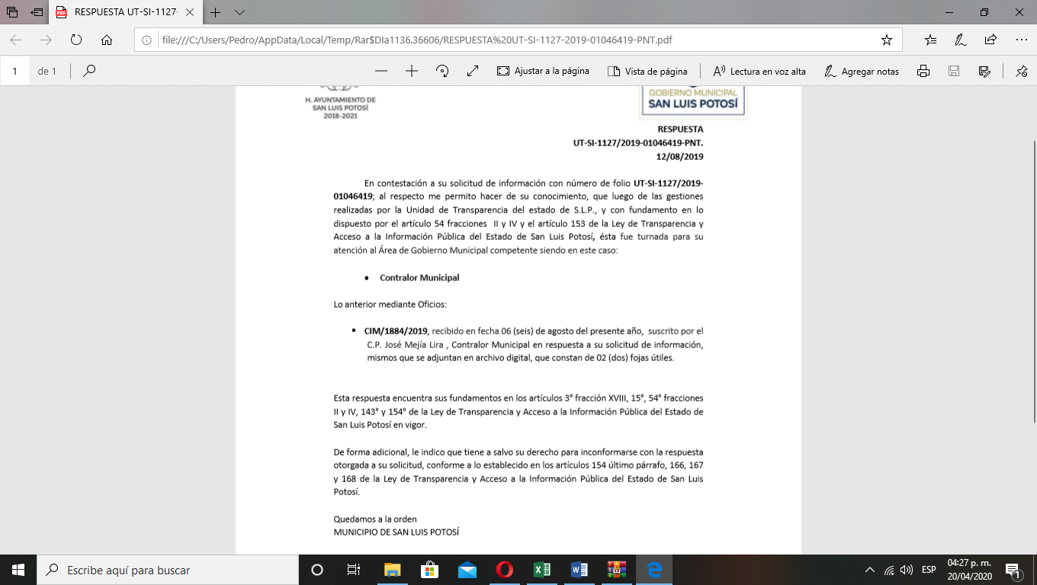
A dicha solicitud recayó la respuesta emitida por el sujeto obligado, mediante la cual señaló:

Asimismo, el sujeto obligado acompañó el siguiente oficio:
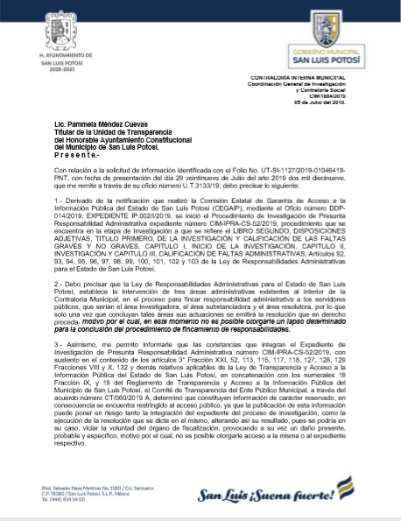

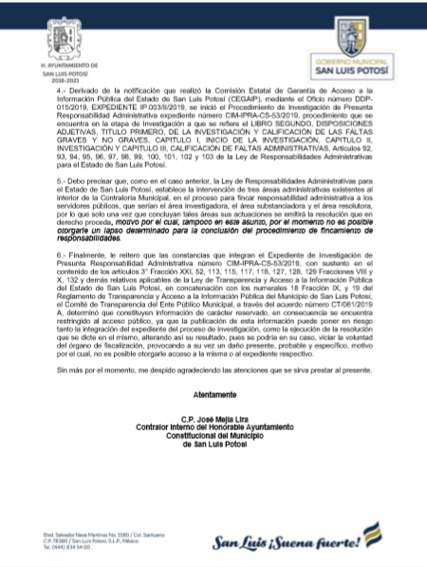
En este contexto, el solicitante de la información interpuso este recurso de revisión contra dicha respuesta y textualmente señaló como agravio lo siguiente:
“SE ME NEGÓ LA INFORMACIÓN ARGUMENTANDO QUE ES INFORMACIÓN RESERVADA PERO NO SE ME DA UN DOCUMENTO PROBATORIO DE LA RESERVA.” (Visible a foja 01 de autos.)
Por otro lado, el sujeto obligado al momento de rendir el informe ordenado en el auto de admisión del presente medio de impugnación solicitó que el recurso de revisión fuera sobreseído, en virtud de que modificó el acto impugnado.
A este respecto, el sujeto obligado acompañó a su informe capturas de pantalla de un correo electrónico, mismo que se encuentra visible a fojas 32 y 33 de autos y del cual a simple vista se advierte que envió dos archivos, el primero de ellos con terminación “.doc” y el segundo con terminación “.jpg”.
Así las cosas, este cuerpo colegiado estima que los agravios vertidos por el particular resultan operantes, esto en razón de las siguientes consideraciones:
En primer término, la ley de transparencia prevé que los sujetos obligados se encuentran constreñidos a proporcionar la información que se encuentra en su posesión, lo anterior para efecto de permitir que el derecho de acceso a la información se encuentre satisfecho; lo anterior aunado a que los funcionarios públicos están obligados a documentar todo acto que devenga de sus funciones y/o atribuciones.
Derivado de lo anterior, resulta claro que los entes obligados se encuentran sujetos al principio de exhaustividad y congruencia, es decir, los sujetos obligados deben atender expresamente a cada uno de los puntos solicitados y debe existir concordancia entre el requerimiento formulado por el particular y la respuesta proporcionada.
Sirve de apoyo el siguiente criterio emitido por el Instituto Nacional de Transparencia, Información y Protección de Datos:
“Criterio 02/17. Congruencia y exhaustividad.- Sus alcances para garantizar el derecho de acceso a la información. De conformidad con el artículo 3 de la Ley Federal de Procedimiento Administrativo, de aplicación supletoria a la Ley Federal de Transparencia y Acceso a la Información Pública, en términos de su artículo 7; todo acto administrativo debe cumplir con los principios de congruencia y exhaustividad. Para el efectivo ejercicio del derecho de acceso a la información, la congruencia implica que exista concordancia entre el requerimiento formulado por el particular y la respuesta proporcionada por el sujeto obligado; mientras que la exhaustividad significa que dicha respuesta se refiera expresamente a cada uno de los puntos solicitados. Por lo anterior, los sujetos obligados cumplirán con los principios de congruencia y exhaustividad, cuando las respuestas que emitan guarden una relación lógica con lo solicitado y atiendan de manera puntual y expresa, cada uno de los contenidos de información.” (Énfasis añadido de forma intencional.)
Ahora bien, es menester no perder de vista que todos los funcionarios públicos se encuentran sujetos al principio de legalidad, mismo que implica que toda determinación deberá de encontrarse debidamente fundada y motivada, en la inteligencia de que la fundamentación es el conjunto de preceptos legales, ya sean de carácter sustantivo –parte legislativa que confiere derechos o impone obligaciones- o adjetivo –cuerpo legislativo que regula el procedimiento- y, la motivación es el conjunto de razonamientos lógico-jurídicos que justifiquen el porqué de su actuar de cada caso concreto; sirve de apoyo la siguiente tesis emitida por los tribunales de la federación:
“209986. I. 4o. P. 56 P. Tribunales Colegiados de Circuito. Octava Época. Semanario Judicial de la Federación. Tomo XIV, Noviembre de 1994, Pág. 450.
Fundamentación y motivación, concepto de.- La garantía de legalidad consagrada en el artículo 16 de nuestra Carta Magna, establece que todo acto de autoridad precisa encontrarse debidamente fundado y motivado, entendiéndose por lo primero la obligación de la autoridad que lo emite, para citar los preceptos legales, sustantivos y adjetivos, en que se apoye la determinación adoptada; y por lo segundo, que exprese una serie de razonamientos lógico-jurídicos sobre el por qué consideró que el caso concreto se ajusta a la hipótesis normativa.”
A este respecto, es menester señalar que en principio toda la información en posesión de los sujetos obligados es pública y por ende, se encuentran constreñidos a proporcionar la información que conforme a sus atribuciones tengan la obligación de poseer, archivar y/o generar, lo anterior para efecto de permitir que el derecho de acceso a la información se encuentre satisfecho.
No obstante lo anterior, la ley de transparencia prevé dos casos de excepción al derecho de acceso a la información como lo es la información clasificada como reservada o confidencial.
Así pues, es imprescindible puntualizar que por información clasificada como reservada debemos entender que es aquélla información que, conforme a los procedimientos previstos en la ley de transparencia, determinen los comités de transparencia de cada sujeto obligado mediante el acuerdo correspondiente cuando la publicación de dicha información:
- Comprometa la seguridad pública y cuente con un propósito genuino y un efecto demostrable;
- Pueda menoscabar la conducción de las negociaciones y relaciones internacionales;
- Se entregue al Estado mexicano expresamente con ese carácter o el de confidencial por otro u otros sujetos de derecho internacional, excepto cuando se trate de violaciones graves de derechos humanos o delitos de lesa humanidad de conformidad con el derecho internacional;
- Pueda poner en riesgo la vida, seguridad o salud de una persona física;
- Obstruya las actividades de verificación, inspección y auditoría relativas al cumplimiento de las leyes o afecte la recaudación de contribuciones;
- Obstruya la prevención o persecución de los delitos;
- La que contenga las opiniones, recomendaciones o puntos de vista que formen parte del proceso deliberativo de los servidores públicos, hasta en tanto no sea adoptada la decisión definitiva, la cual deberá estar documentada;
- Obstruya los procedimientos para fincar responsabilidad a los Servidores Públicos, en tanto no se haya dictado la resolución administrativa;
- Afecte los derechos del debido proceso;
- Vulnere la conducción de los Expedientes judiciales o de los procedimientos administrativos seguidos en forma de juicio, en tanto no hayan causado estado;
- Se encuentre contenida dentro de las investigaciones de hechos que la ley señale como delitos y se tramiten ante el Ministerio Público, y
- Las que por disposición expresa de una ley tengan tal carácter, siempre que sean acordes con las bases, principios y disposiciones establecidos en esta Ley y no la contravengan; así como las previstas en tratados internacionales.
Así las cosas y de una interpretación sistemática de la ley de transparencia, resulta evidente que el Comité de Transparencia del sujeto obligado debe confirmar la determinación de clasificación cuando se actualice alguna causal de reserva de la información y en caso de que la información sea clasificada por contener datos personales, deberá aprobar la versión pública correspondiente.

Ahora bien, en el caso concreto se aprecia que los agravios vertidos por el recurrente versan respecto a la omisión del ente obligado de adjuntar el acuerdo de reserva mediante el cual respalda el contenido de su respuesta.
Derivado de los agravios vertidos por el recurrente, el sujeto obligado acompañó capturas de pantalla de un correo electrónico con diversos archivos.
Bajo esta perspectiva, la ley de la materia prevé que, los recursos de revisión podrán ser sobreseídos en caso de que el sujeto obligado modifique el acto impugnado de manera tal que el medio de impugnación quede sin materia.
No obstante lo anterior, de dichas capturas de pantalla únicamente se puede aprecia el nombre del peticionario, no así la dirección de correo electrónico al cual fueron enviado, situación que resulta óbice para determinar que los acuerdos de reserva CT/060/2019 A y CT/061/2019 A fueron enviados al peticionario.
Derivado de las consideraciones antes anotadas, es claro que las gestiones realizadas por el sujeto obligado son insuficientes para sobreseer el presente recurso de revisión y por ende los agravios vertidos por el particular resultan fundados.
Finalmente, este cuerpo colegiado estima necesario no perder de vista que el sujeto obligado se encuentra constreñido a proporcionar la información que se encuentra en su posesión, lo anterior para efecto de permitir que el derecho de acceso a la información se encuentre satisfecho.
6.1. Efectos de esta resolución.
Por las consideraciones expuestas, esta Comisión Estatal de Garantía de Acceso a la Información Pública de conformidad con el artículo 175, fracción III de la Ley de Transparencia y Acceso a la Información Pública del Estado MODIFICA la respuesta proporcionada por el ente obligado y lo conmina para que:
- Envíe al recurrente los acuerdos de reserva CT/060/2019 A y CT/061/2019 A.
6.2. Modalidad de la información.
En virtud de que el recurrente realizó su solicitud de información a través de la Plataforma Nacional de Transparencia San Luis Potosí y, dada la imposibilidad entregar la información por ese mismo medio, el sujeto obligado deberá dar respuesta a través del correo electrónico señalado por el particular para oír y recibir notificaciones.
6.3. Plazo para el cumplimento de esta resolución e informe sobre el cumplimento a la misma.
Con fundamento en el artículo 175 de la Ley de Transparencia y Acceso a la Información Pública se concede un término de 07 siete días para la entrega de la información, contados a partir de la fecha de notificación de esta resolución, plazo que esta Comisión de Transparencia considera que es suficiente para la entrega de la información por parte del ente obligado y vencido este término, de conformidad con el artículo 177, segundo párrafo de la Ley de la materia, el ente obligado deberá informar a esta Comisión de Transparencia el cumplimento al presente fallo en un plazo que no deberá de exceder de tres días hábiles, en donde justificará con los documentos necesarios el cumplimento a lo aquí ordenado.
6.4. Medida de apremio en caso de incumplimiento a la resolución.
Esta Comisión Estatal de Garantía de Acceso a la Información Pública apercibe al ente obligado que en caso de no acatar la presente resolución, se le impondrá una medida de apremio conforme a lo establecido en el artículo 190, fracción I de la Ley de Transparencia, consistente en amonestación privada, lo anterior en virtud de que este órgano colegiado debe garantizar el debido cumplimiento al derecho humano de acceso a la información pública.
6.5. Medio de impugnación.
Por último, de conformidad con el artículo 159 de la Ley General de Transparencia y Acceso a la Información Pública mediante la presente resolución se hace del conocimiento a la parte recurrente que en contra de la presente determinación puede acudir ante el Instituto Nacional de Transparencia, Acceso a la Información y Protección de Datos Personales o ante el Poder Judicial de la Federación.
RESOLUTIVO
Por lo expuesto y fundado, SE RESUELVE:
ÚNICO. Esta Comisión Estatal de Garantía de Acceso a la Información Pública de conformidad con el artículo 175, fracción III de la Ley de Transparencia y Acceso a la Información Pública del Estado MODIFICA la respuesta proporcionada por el ente obligado por los fundamentos y las razones desarrolladas en el considerando sexto de la presente resolución.
Notifíquese; por oficio a las autoridades y al recurrente por el medio que designó.
Así lo resolvieron por unanimidad de votos en Sesión Extraordinaria de Consejo el 12 doce de noviembre de 2019 dos mil diecinueve, los Comisionados Maestro Alejandro Lafuente Torres, Lic. Paulina Sánchez Pérez del Pozo y Mariajosé González Zarzosa, siendo ponente el primero de los nombrados, quienes firman con la Licenciada Rosa María Motilla García, quien autoriza y da fe.

COMISIONADO COMISIONADA PRESIDENTE

MTRO. ALEJANDRO LAFUENTE TORRES. LIC. PAULINA SÁNCHEZ PÉREZ DEL POZO.

COMISIONADA SECRETARIA DE PLENO

MARIAJOSÉ GONZÁLEZ ZARZOSA. LIC. ROSA MARÍA MOTILLA GARCÍA.
^{PRT.}
(Estas firmas corresponden a la resolución dictada por el Pleno de la Comisión Estatal de Garantía de Acceso a la Información Pública de San Luis Potosí en sesión extraordinaria de 12 doce de noviembre de 2019 dos mil diecinueve, dentro de los autos del recurso de revisión RR-1625/2019-1 PLATAFORMA.)

ARTÍCULO 61. Los servidores públicos y las áreas de los sujetos obligados que formulen, produzcan, procesen, administren, archiven y resguarden información pública, son responsables de la misma y están obligados a permitir el ejercicio del derecho de acceso a la información pública en los términos de esta Ley. La obligación de los sujetos obligados de proporcionar información no comprende el procesamiento de la misma, ni el presentarla conforme al interés del solicitante.
ARTÍCULO 18. Los sujetos obligados deberán documentar todo acto que derive del ejercicio de sus facultades, competencias o funciones. ARTÍCULO 59. Los sujetos obligados deben proporcionar la información solicitada en la modalidad en que se encuentre. Cuando la información requerida se encuentre en dos o más tipos de formatos, el solicitante elegirá entre los formatos, para la entrega correspondiente. ARTÍCULO 60. En la formulación, producción, procesamiento, administración, archivo y resguardo de la información, debe atenderse al principio de la máxima publicidad, con el objeto de facilitar el acceso de cualquier persona a su conocimiento. La obligación de entregarla no implica el procesamiento, ni la adecuación de la información al interés del solicitante, salvo la producción de versiones públicas del documento; El tratamiento de documentación histórica deberá hacerse en términos establecidos en el artículo 50 de esta Ley. ARTÍCULO 61. Los servidores públicos y las áreas de los sujetos obligados que formulen, produzcan, procesen, administren, archiven y resguarden información pública, son responsables de la misma y están obligados a permitir el ejercicio del derecho de acceso a la información pública en los términos de esta Ley. La obligación de los sujetos obligados de proporcionar información no comprende el procesamiento de la misma, ni el presentarla conforme al interés del solicitante. ARTÍCULO 152. Cuando la información requerida por el solicitante ya esté disponible al público en medios impresos, tales como libros, compendios, trípticos, registros públicos, en formatos electrónicos disponibles en Internet o en cualquier otro medio, se le hará saber por el medio requerido por el solicitante la fuente, el lugar y la forma en que puede consultar, reproducir o adquirir dicha información en un plazo no mayor a cinco días.
ARTÍCULO 61. Los servidores públicos y las áreas de los sujetos obligados que formulen, produzcan, procesen, administren, archiven y resguarden información pública, son responsables de la misma y están obligados a permitir el ejercicio del derecho de acceso a la información pública en los términos de esta Ley. La obligación de los sujetos obligados de proporcionar información no comprende el procesamiento de la misma, ni el presentarla conforme al interés del solicitante. ARTÍCULO 151. Los sujetos obligados deberán otorgar acceso a los Documentos que se encuentren en sus archivos o que estén obligados a documentar de acuerdo con sus facultades, competencias o funciones en el formato en que el solicitante manifieste, de entre aquellos formatos existentes, conforme a las características físicas de la información o del lugar donde se encuentre así lo permita. En el caso de que la información solicitada consista en bases de datos se deberá privilegiar la entrega de la misma en Formatos Abiertos.
ARTÍCULO 113. Las figuras jurídicas de excepción al derecho de acceso a la información pública, son las de información reservada, e información confidencial.
Artículo 129 de la Ley de Transparencia y Acceso a la Información Pública de San Luis Potosí.
ARTÍCULO 24. Para el cumplimiento de los objetivos de esta Ley, los sujetos obligados deberán cumplir con las obligaciones siguientes, según corresponda, de acuerdo a su naturaleza: - Constituir el Comité de Transparencia, las unidades de transparencia y vigilar su correcto funcionamiento de acuerdo a su normatividad interna; […]. ARTÍCULO 52. Cada Comité de Transparencia tendrá las siguientes funciones: […] - Confirmar, modificar o revocar las determinaciones que en materia de ampliación del plazo de respuesta, clasificación de la información y declaración de inexistencia o de incompetencia realicen los titulares de las áreas de los sujetos obligados; […]. ARTÍCULO 117. En los casos en que se niegue el acceso a la información, por actualizarse alguno de los supuestos de clasificación, el Comité de Transparencia deberá confirmar, modificar o revocar la decisión. Para motivar la clasificación de la información y la ampliación del plazo de reserva, se deberán señalar las razones, motivos o circunstancias especiales que llevaron al sujeto obligado a concluir que el caso particular se ajusta al supuesto previsto por la norma legal invocada como fundamento. Además, el sujeto obligado deberá, en todo momento, aplicar una prueba de daño. Tratándose de aquella información que actualice los supuestos de clasificación, deberá señalarse el plazo al que estará sujeto la reserva.
ARTÍCULO 180. El recurso será sobreseído, en todo o en parte, cuando, una vez admitido, se actualicen alguno de los siguientes supuestos: I. El recurrente se desista; II. El recurrente fallezca; III. El sujeto obligado responsable del acto lo modifique o revoque de tal manera que el recurso de revisión quede sin materia, o IV. Admitido el recurso de revisión, aparezca alguna causal de improcedencia en los términos del presente Capítulo.
ARTÍCULO 61. Los servidores públicos y las áreas de los sujetos obligados que formulen, produzcan, procesen, administren, archiven y resguarden información pública, son responsables de la misma y están obligados a permitir el ejercicio del derecho de acceso a la información pública en los términos de esta Ley. La obligación de los sujetos obligados de proporcionar información no comprende el procesamiento de la misma, ni el presentarla conforme al interés del solicitante.

